ПРОВЕРОЧНАЯ РАБОТА ПО ТЕМЕ «РОДНАЯ СТРАНА» 1 класс
Фамилия Имя_____________________________________________________________

1. Закончи предложения
Наша страна называется___________________. Столица нашей родины_________________.
Наш президент___________________________. Мой город ___________________________.

2. Перечисли 3 государственных символа_________________________________________.

3. Закрась флаг РФ и напиши, что обозначают его цвета.

4. Запиши фамилии знаменитых земляков в таблицу: Хоркина, Ватутин, Шухов, Конев, Емельяненко, Хихлушка.
Спорт | Наука | Герои

5. Закрась квадрат красным, если это вредит природе, зелёным – приносит пользу.
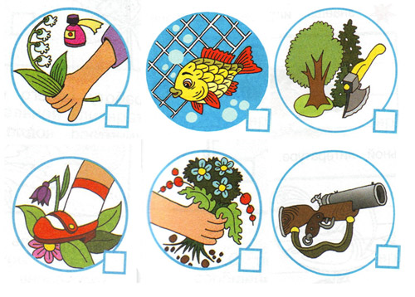
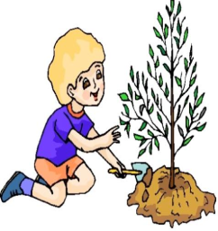

Перечисли правила поведения в природе_________________________________________
______________________________________________________________________________________________________________________________________________________________

6. Красная книга - это__________________________________________________________
_______________________________________________________________________________

Заполни таблицу: ЗАНЕСЕНЫ В КРАСНУЮ КНИГУ
Звери  ----------------------------  ---------------------------- | Птицы  ----------------------------  ---------------------------- | Насекомые  ----------------------------  ---------------------------- | Растения  ----------------------------  ----------------------------
7. Заповедник – это_____________________________________________________________
_______________________________________________________________________________
Какие заповедники ты знаешь?____________________________________________________

8. Вставь строки гимна РФ
ОТ--------------------------------------------морей до полярного __________________

9. 10. Охрана природы - это создание
1)____________________________________________________
2) ____________________________________________________
3) _____________________________________________________

11. Обведи границы РФ.
Запиши океаны, омывающие РФ. –\+++++++++++++++

Отметь звездой, где находится город Москва.

Обведи красным карандашом Украину.
Обведи зелёным Казахстан.

Обведи синим Китай.

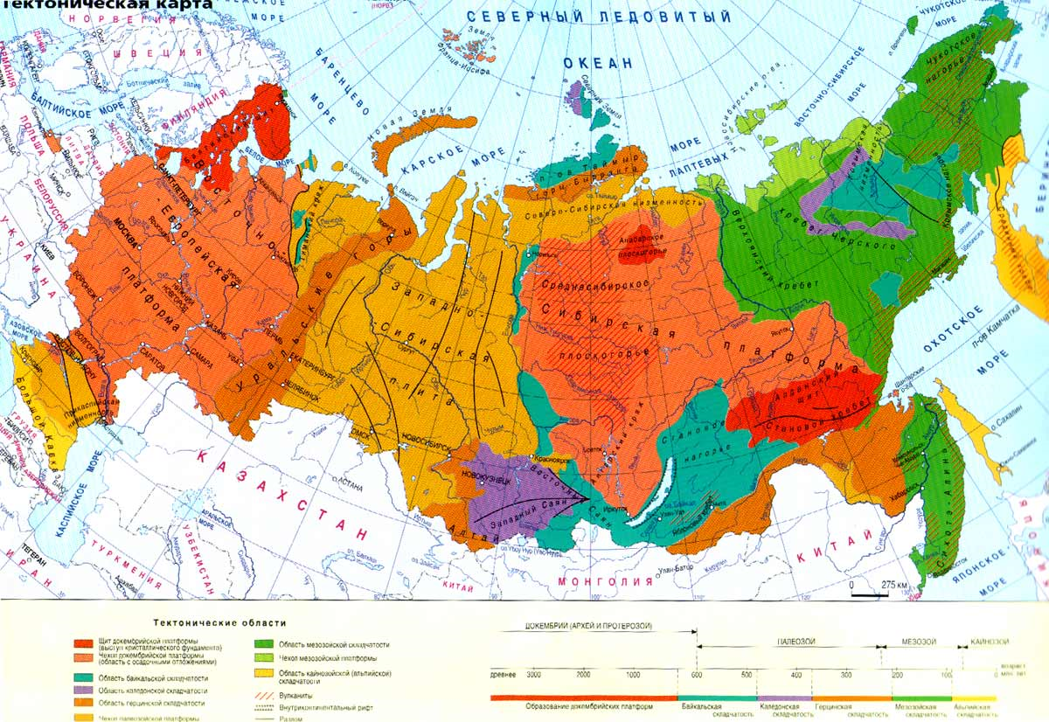
Черным обведи Уральские горы.

